  Нельзя заразиться ВИЧ:  * через слезы, пот, мочу, мокроту при кашле;  * через укусы насекомых, общение с животными и птицами; * пользуясь общими предметами на работе и в быту;  * в бане, бассейне, сауне, туалете; * в транспорте;  * при рукопожатии, разговоре.  | Заражение ВИЧ в быту невозможно!  Общение с ВИЧ - позитивным человеком безопасно, поэтому не  стоит отказываться от взаимоотношения с ним только потому, что  он инфицирован. Люди, живущие с ВИЧ/СПИДом, нуждаются в  поддержке не только своих близких и друзей, но и всего общества.    Наши координаты:  Козульский район  пгт. Козулька, пер. Лесной 4   8(39154)2-14-24  Режим работы: 9.00-18.00  Перерыв: 13.00-14.00  E-mail: kkcso@mail.ru  Сайт: http://kkso.bdu.su/ | КГБУ СО КЦСОН  «КОЗУЛЬСКИЙ»  СОЦИАЛЬНО РЕАБИЛИТАЦИОННОЕ  ОТДЕЛЕНИЕ ДЛЯ ГРАЖДАН  ПОЖИЛОГО ВОЗРАСТА, ИНВАЛИДОВ И  ДЕТЕЙ С ОГРАНИЧЕННЫМИ  ВОЗМОЖНОСТЯМ.    «ПРЕДУПРЕЖДЕН, ЗНАЧИТ, ВООРУЖЕН»  п.КОЗУЛЬКА – 2024 г.
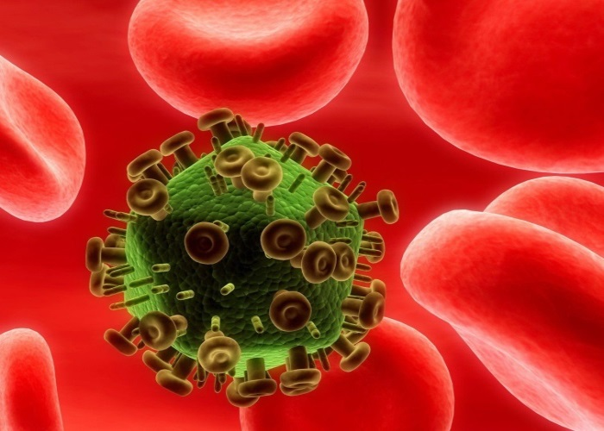  - ВИЧ- инфекция -  - это болезнь, которую вызывает вирус иммунодефицита человека.  ВИЧ поражает иммунную систему человека , со временем лишая её возможности сопротивляться другим заболеваниям и инфекциям.  - СПИД- это последняя стадия развития ВИЧ.  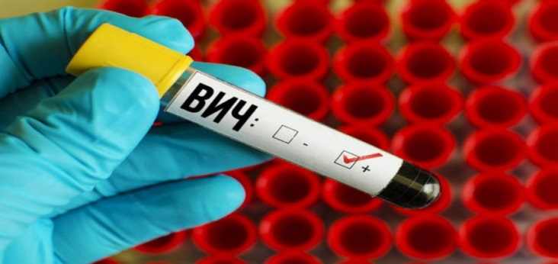 | Как передается ВИЧ?  • половым путем – при любом незащищенном (без презерватива) половом контакте;    • через «кровь в кровь» – при использовании нестерильных игл, шприцев, пользовании чужими бритвенными принадлежностями, зубными щетками, маникюрными и педикюрными наборами.  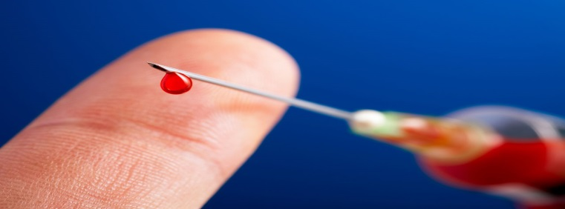  • от матери ребенку – во время беременности, в родах и при грудном вскармливании.  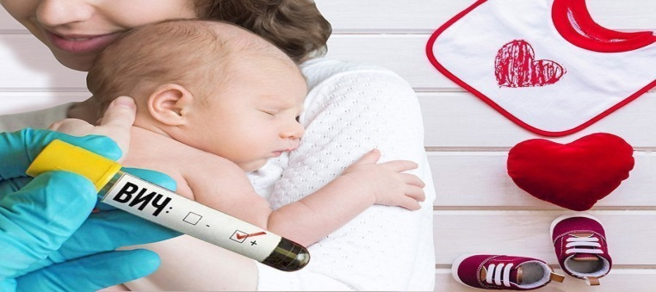 |  | Как человек может защитить себя от ВИЧ-инфекции?  Главное - позаботиться о том, чтобы в твой организм не попала инфицированная жидкость другого человека (кровь, сперма, влагалищные выделения).  Просто нужно быть острожным и внимательным.  Человек может  защитить себя:  * если он воздерживается от сексуальных контактов;  * если он использует только стерильные инструменты для прокалывания ушей, татуирования .; соблюдения стерильности при любых медицинских и косметических процедурах;  * если он воздерживается от употребления наркотиков, прежде всего внутривенно;  * если он правильно использует качественный презерватив при каждом сексуальном контакте.

